PERBAIKAN APLIKASI

1. UNTUK BACKGROUND YANG SAYA BILANG KEMARIN UNTUK TAMPILAN GAMBAR BACKGROUND KLW BISA JANGAN TERLALU BESAR
2. 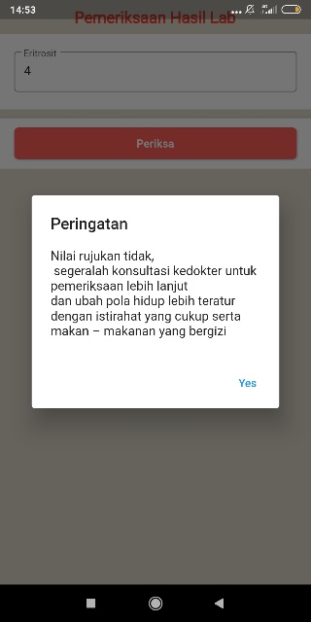UNTUK PENJELASAN DI PEMERIKSAAN HASIL LAB MAKSUDNYA TIDAK, TIDAK NYA ITU APA MOHON DI PERJELAS LAGI MAS SUPAYA PASIEN TIDAK KELIRU
3. 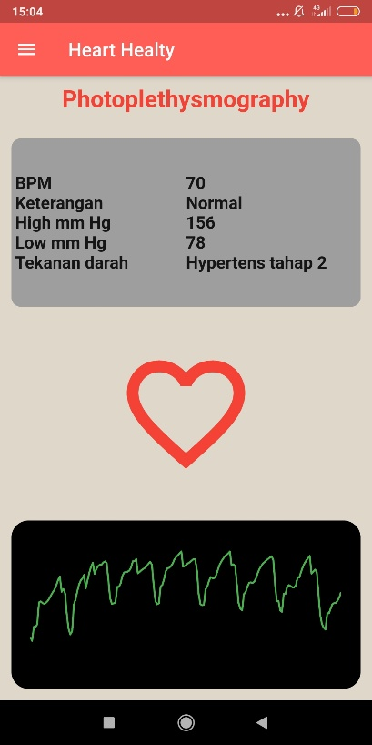UNTUK FITUR TEKANAN DARAH PENJELASAN YA JANGAN HANYA SEPERTI INI SAJA , LEBIH BAIK DIBERI PENJELASAN JUGA NORMAL ATAU TIDAKNYA KARENA TIDAK SEMUA PASIEN MENGERTI KLW PENJELASAN YA SEPERTI ITU YANG TULISAN HYPERTENSI TAHAP 2 , NAH DIBAWAHNYA DIBERI PENJELASAN LEBIH MISAL KLW SEPERTI ITU AGAK SEDIKIT TINGGI UBAH POLA HIDUP ANDA SUPAYA LEBIH TERATUR DAN KELOLA STRESS DENGAN BAIK , NAH JADI PASIEN THE KLW HYPERTENSI ITU BERARTI TEKANAN DARAH NYA TINGGI SEPERTI ITU

Sesuai yg SAYA jelaskan KEMARIN mas

JAWAB PERTANYAAN

1. MENGGUNAKAN METODE APA PEMBUATANYA
2. DATABASE NYA MENGGUNAKAN APA